**Отчет по выполнению задания "Создание и развертывание статического сайта"**

Подготовила: **Багуманова Аида, Р4107**

**Установка Python и виртуального окружения**

На машине с Ubuntu установим актуальная версию Python, pip и модуль `venv` с помощью команд:

sudo apt update

sudo apt install -y python3 python3-venv python3-pip

*Проверка версии Python:*



Создание и активация виртуального окружения:

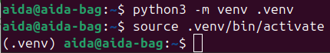

Установка mkdocs:



**Создание проекта**

Создание нового проекта MkDocs:

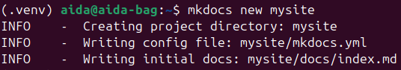

Локальная проверка сайта:

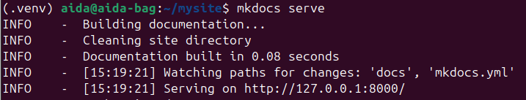

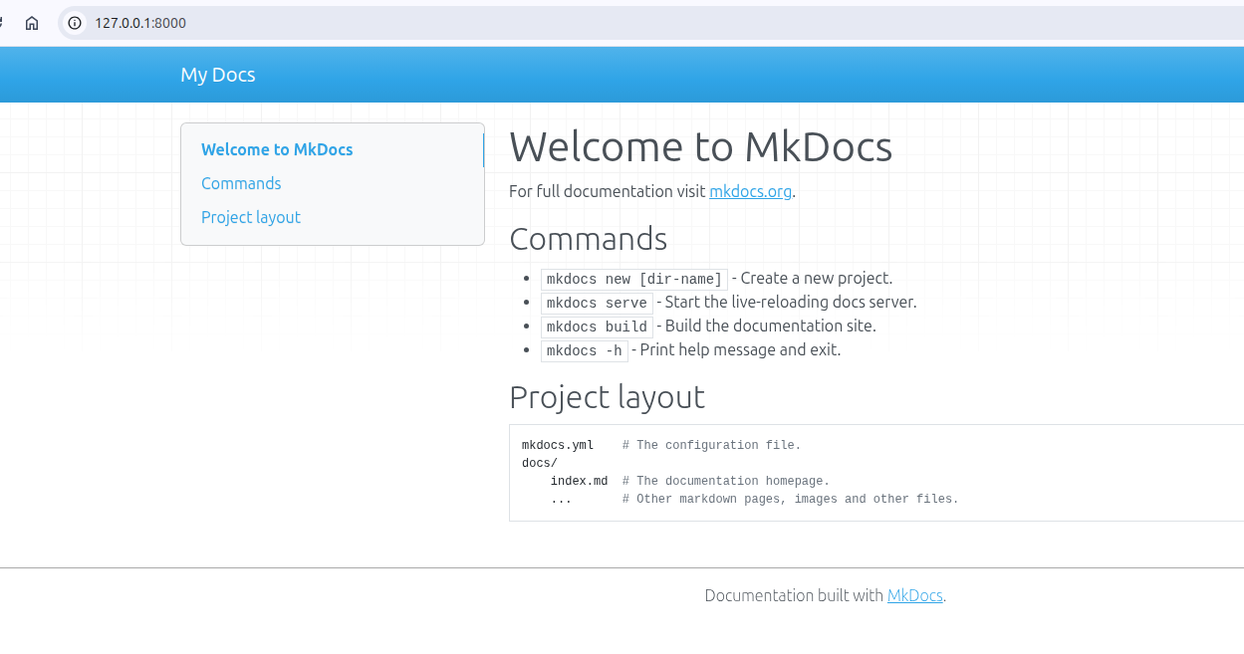

**Работа с Git и GitHub**

Создан новый репозиторий на GitHub.

Инициализирован git в локальном проекте

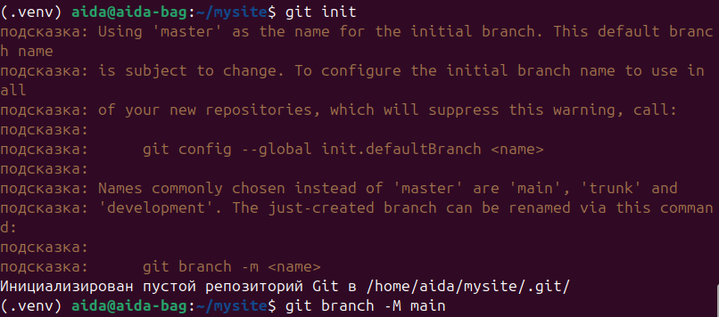



Добавление файлов проекта и коммит:

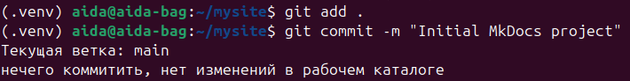

Пушшим:

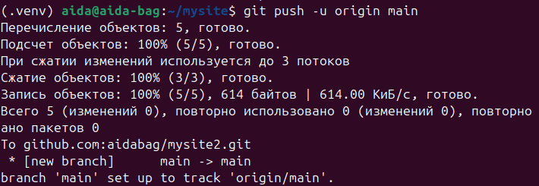

**Публикация сайта на GitHub Pages**

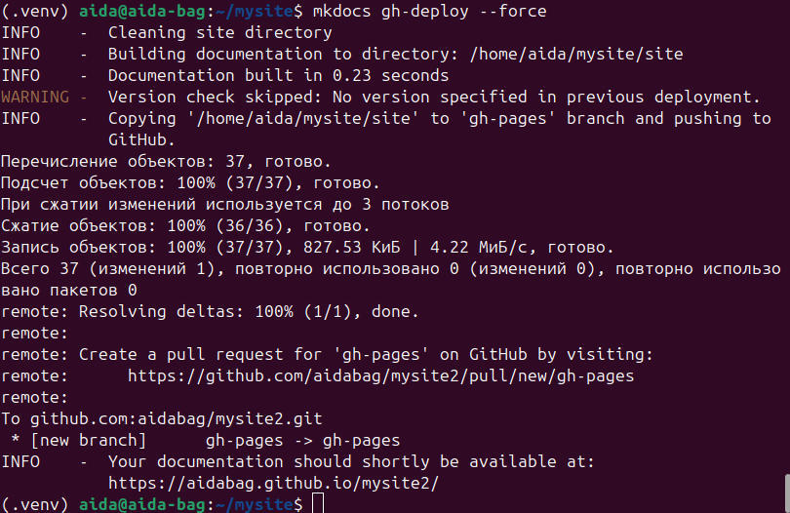

Сайт доступен по ссылке: <https://aidabag.github.io/mysite2/>

**Автоматический деплой через GitHub Actions**

Создан файл .github/workflows/deploy.yml, который запускается при пуше в ветку main.

Для авторизации используется **Personal Access Token**, сохраненный в секретах репозитория как GHTOKEN

После каждого пуша в main сайт автоматически обновляется на GitHub Pages:

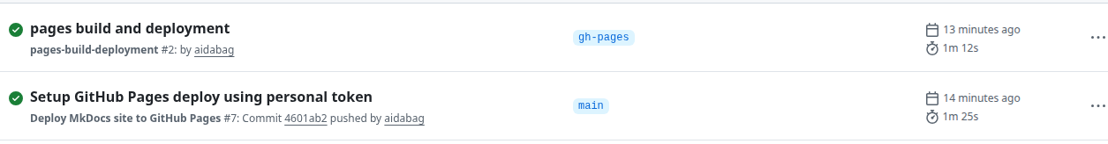

**Исследование возможностей**

*Использование отечественных CDN*

Цель: ускорить загрузку статического сайта для пользователей в России.

Примеры:

- **Яндекс.Облако CDN** — поддержка HTTPS, распределение контента по регионам, интеграция с Object Storage, кэширование HTML, CSS, JS и изображений.

- **Mail.ru Cloud CDN** — быстрый доступ к статическим ресурсам, настройка TTL для кэширования, интеграция с S3-подобными хранилищами.

- **Cloudflare Russia** — ускорение доставки файлов, кэширование на ближайших узлах, поддержка SSL и DDoS-защиты.

Комментарий: использование CDN уменьшает задержки и нагрузку на основной сервер, особенно для больших сайтов и медленных сетей.

*Возможности Gitverse для CI/CD*

Gitverse (или аналогичные CI/CD сервисы) позволяет:

- Автоматизировать сборку сайта и деплой при каждом пуше в репозиторий.

- Подключать тестирование или проверку линтеров перед деплоем.

- Настраивать уведомления об ошибках сборки для быстрого реагирования.

- Использовать различные хранилища и облака (GitHub, Helios, Яндекс.Облако, Netlify).

- Возможность отката к предыдущей версии сайта в случае ошибки сборки.

*Варианты деплоя статических сайтов*

**GitHub Pages**— бесплатный, простая настройка через Actions, автоматический деплой при пуше в main.

**Netlify** — удобная автоматическая публикация с поддержкой CI/CD, можно подключить собственный домен и настроить SSL.

**Helios / Яндекс.Облако** — размещение в российском облаке, поддержка Actions для автоматического деплоя и кэширования через CDN.

**Собственный сервер** — полный контроль над конфигурацией, требуется настройка веб-сервера (Nginx/Apache) и SSL, деплой можно делать через git pull, rsync или скрипты.

Выбор способа деплоя зависит от требований к скорости, безопасности, удобству обновления и доступности CDN.